# Technisch ontwerp Health One

## Database

### Logisch Ontwerp

Hieronder staat de ERD behorend bij het Zorgverzekering informatiesysteem. Tevens is er een klasse Contact en Afdeling aangemaakt met dezelfde eigenschappen als de Entiteit.

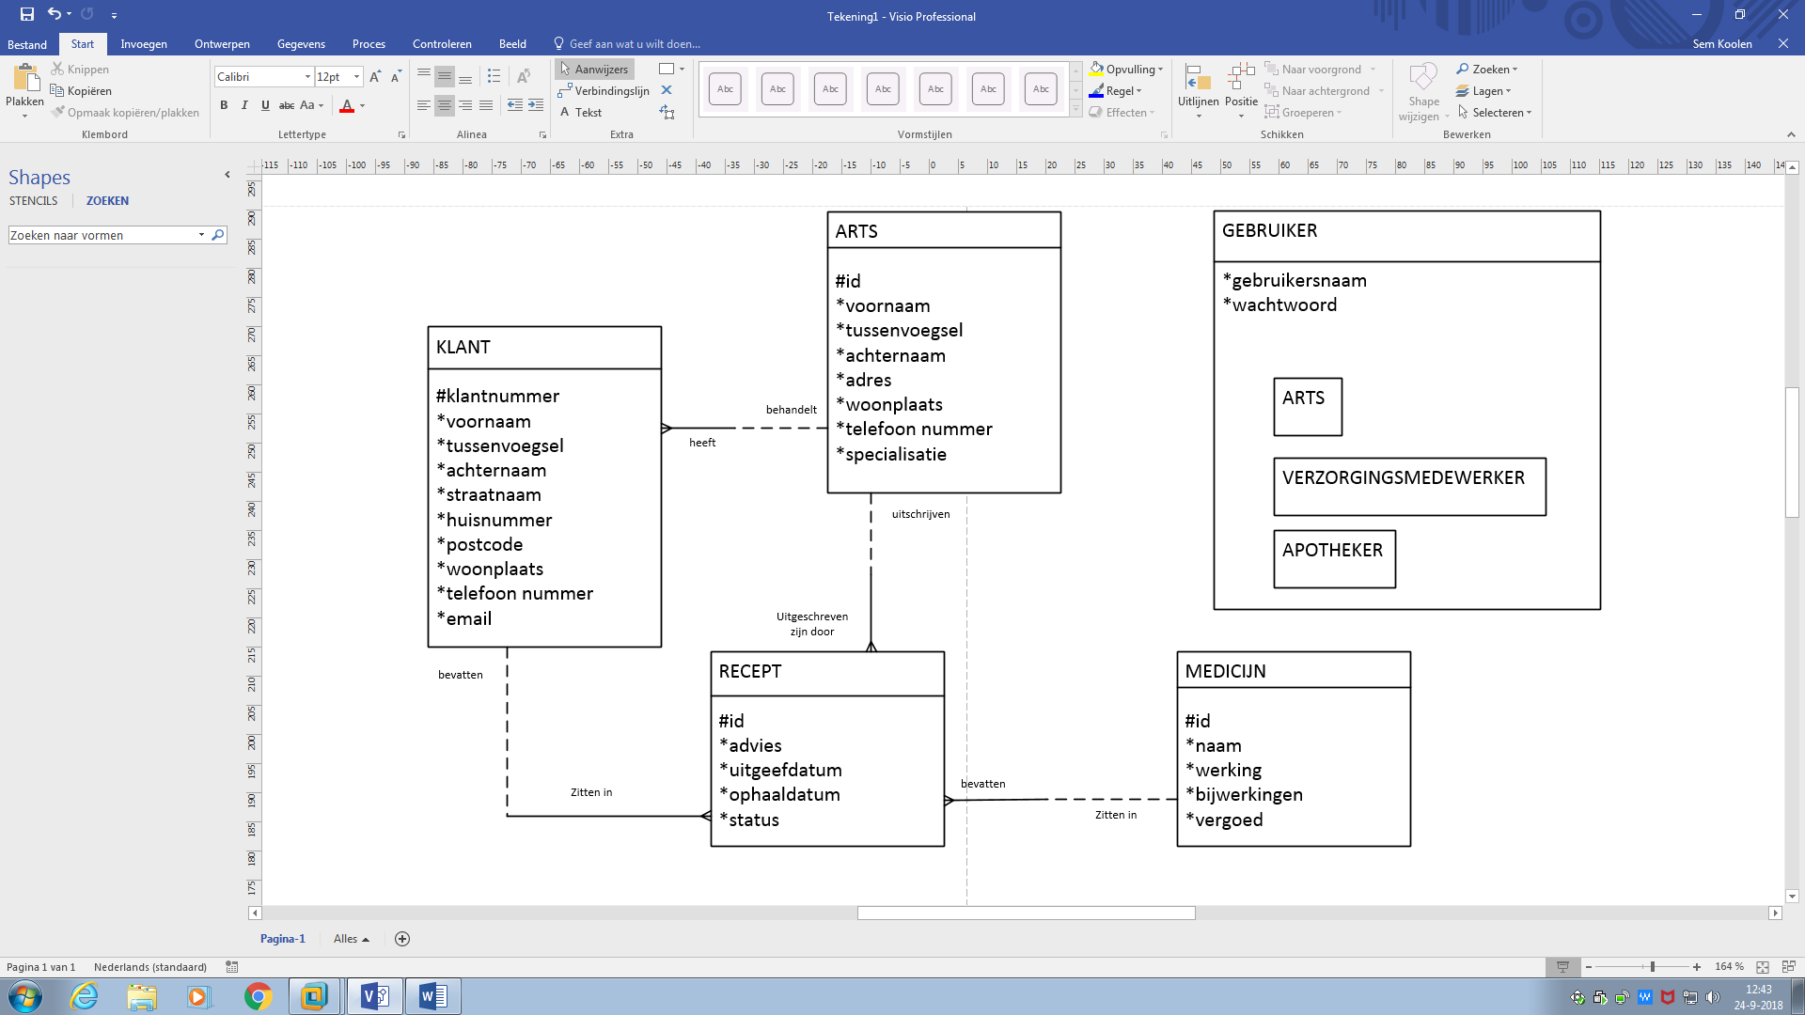ERD

### Fysiek Ontwerp

Bij deze ERD hoort het volgende te realiseren tabel ontwerp

**Gebruikers**

|  |  |  |  |  |
| --- | --- | --- | --- | --- |
| Veld | Type | Null | Default | Extra |
| id | int(11) | nee | Geen | AUTO_INCREMENT |
| gebruikersnaam | varchar(30) | nee | Geen | UNIQUE |
| wachtwoord | varchar(30) | nee | Geen |  |
| recht | enum(‘zorgverzekeringsmedewerker’  ,’arts’,  ’apotheker’) | nee | zorgverzekeringsmedewerker |  |

**Klanten**

|  |  |  |  |  |
| --- | --- | --- | --- | --- |
| Veld | Type | Leeg | Default | Extra |
| id | Int(11) | nee | Geen | AUTO_INCREMENT |
| klantnummer | Int(11) | nee | Geen | UNIQUE |
| voornaam | varchar(30) | nee | Geen |  |
| tussenvoegsel | varchar(30) | ja | NULL |  |
| achternaam | varchar(30) | nee | Geen |  |
| straatnaam | varchar(30) | nee | Geen |  |
| huisnummer | varchar(10) | nee | Geen |  |
| postcode | varchar(6) | nee | Geen |  |
| telefoon nummer | varchar(10) | nee | Geen |  |
| email | varchar(30) | nee | Geen |  |

**Artsen**

|  |  |  |  |  |
| --- | --- | --- | --- | --- |
| Veld | Type | Leeg | Default | Extra |
| id | int(11) | nee | Geen | AUTO_INCREMENT |
| voornaam | varchar(30) | nee | Geen |  |
| tussenvoegsel | varchar(30) | ja | NULL |  |
| achternaam | varchar(30) | nee | Geen |  |
| straatnaam | varchar(30) | nee | Geen |  |
| huisnummer | varchar(10) | nee | Geen |  |
| postcode | varchar(6) | nee | Geen |  |
| telefoon nummer | varchar(10) | nee | Geen |  |
| email | varchar(30) | nee | Geen |  |

**Recept**

|  |  |  |  |  |
| --- | --- | --- | --- | --- |
| Veld | Type | Leeg | Default | Extra |
| id | int(11) | nee | Geen | AUTO_INCREMENT |
| advies | text | nee | Geen | UNIQUE |
| uitgeefdatum | varchar(10) | nee | Geen |  |
| ophaaldatum | varchar(10) | nee | Geen |  |
| medicijn_id | Int(11) | nee | Geen | UNIQUE |
| arts_id | Int(11) | ja | geen | UNIQUE |
| klant_id | Int(11) | ja | Geen | UNIQUE |

**Medicijn**

|  |  |  |  |  |
| --- | --- | --- | --- | --- |
| Veld | Type | Leeg | Default | Extra |
| id | int(11) | nee | Geen | AUTO_INCREMENT |
| naam | varchar(30) | nee | Geen | UNIQUE |
| werking | text | nee | Geen |  |
| bijwerkingen | text | nee | Geen |  |
| vergoed | tinyInt(1) | nee | 0 |  |

### Klassendiagram



